Страницы истории пионерской организации

*Знание истории пионерского движения – это добрая пионерская традиция, корни у нее глубокие. Сегодня нам интересно и важно знать, как все начиналось. Изучение истории пионерской организации дает возможность увидеть положительное и прогрессивное для использования в наши дни и извлечь уроки из ошибок.*

**polosa**

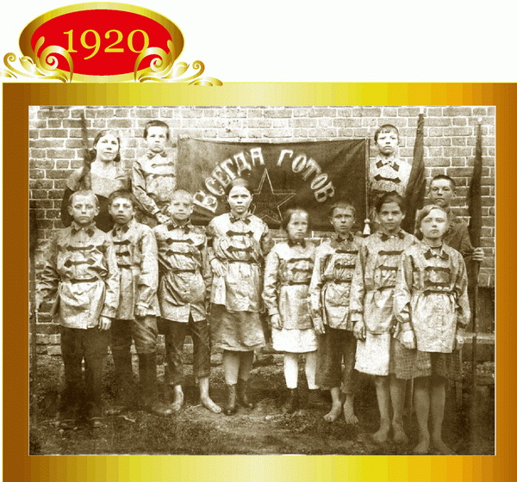

**1922 год**

В феврале при 16-ой типографии Краснопресненского района города Москвы, в Сокольниках и Замоскворечье создаются первые пионерские отряды.

19 мая II Всероссийская конференция комсомола вносит решение распространить опыт Москвы по созданию пионерских отрядов на всю страну. Этот день считается днем основания пионерской организации. Пионерская организация была создана исходя из неформального стремления детей к социально-значимым действиям, для работы вместе с взрослыми по реализации грандиозных планов построения нового общества.

20 июня, всего месяц спустя, в Минске появился первый пионерский отряд. К тому времени во многих белорусских городах уже существовали детские коммунистические группы. Они и стали основой будущей пионерской организации. Современная пионерская организация отмечает этот день как праздник пионерского костра.

**1923 год**

Летом создаются первые пионерские лагеря. Пионеры, выезжающие в лагерь, помогают крестьянам-беднякам обрабатывать свои участки, огороды.

**1924 год**

В январе пионерской организации присвоено имя В.И. Ленина.

В марте выходит первый номер журнала «Пионер», в мае – «Мурзилка», в июне – журнал «Вожатый».

В том же году в нашей республике начали издаваться журнал «Беларускі пiянер», в Гомеле – газета «Искры Ильича». Начиная с первых страниц, журнал стал активно распространять опыт лучших отрядов республики.

**1925 год**

Первые пионерские отряды были организованы в Березинском районе Беларуси: в деревне Капланцы, Белыничи, Неганичи.

6 марта вышел первый номер газеты «Пионерская правда».

По данным на июнь – из 800 пионерских отрядов, действующих в республике, 297 было организовано в деревнях.

В июне открыт Всесоюзный пионерский лагерь «Артек». Лучшие пионеры и школьники Белоруссии были премированы путевками в пионерский лагерь.

В результате бурного роста пионерских организаций Белоруссии к концу года в ее рядах насчитывалось 53 000 пионеров и более 3000 октябрят.

**polosa**

**1931 год**

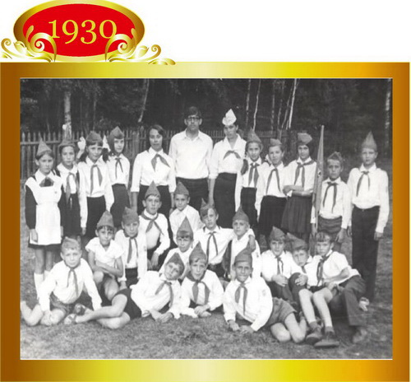

26 мая-1 июня в Минске проходил II Всебелорусский слет юных пионеров, были подведены итоги проделанной работы за двухлетний период. На слете присутствовало 900 делегаций от 200 тысячной армии юных ленинцев республики. Слет проходил в здании Белорусского государственного университета.

**1932 год**

С февраля расширяется подпольная сеть пионерских отрядов и ячеек в Западной Белоруссии. Осенью в Минске открыта школа пионерских вожатых.

**1933 год**

15 тысяч пионеров по инициативе газеты «Піянер Беларусі» отправились в заочное путешествие по промышленным гигантам первой пятилетки.

**1934 год**

6-13 января на X съезде ЛКСМБ белорусские пионеры преподнесли подарок – два трактора, построенных на собранные ими средства.

**1935 год**

В апреле состоялся первый Всебелорусский гимнастический праздник пионеров и школьников.

10 июля по инициативе могилевских пионеров во всех пионерских лагерях были зажжены костры, посвященные вручению Советской Белоруссии ордена имени В.И.Ленина.

**1936 год**

В июле в Ленинграде вышел I номер журнала «Костер».

29 сентября в Минске в торжественной обстановке был открыт первый в Белоруссии Дворец пионеров и школьников.

К декабрю в Белоруссии работало 9 домов пионеров, 13 пионерских клубов, 42 детские технические станции.

**1937 год**

Пионерская организация республики к 15-летнему юбилею присвоения имени В. И. Ленина выросла, закалилось. К этому времени в ее рядах насчитывалось 400 тысяч юных пионеров.

**polosa**

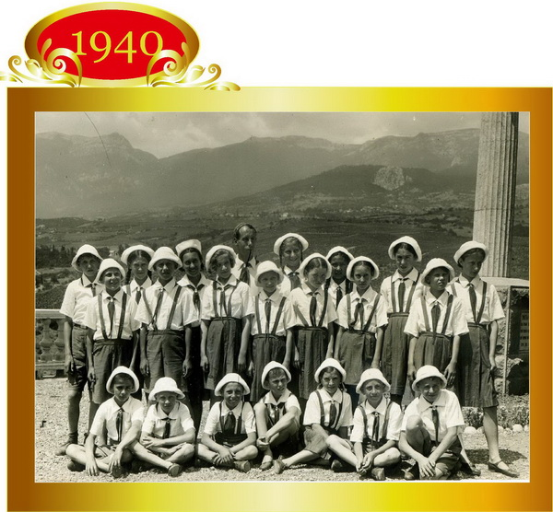

**1940 год**

В Минске прошла первая Всебелорусская олимпиада детского творчества. На ней было представлено 87 коллективов, насчитывающих 1 500 участников.

5 сентября на страницах газеты «Пионерская правда» напечатана первая часть повести А.Гайдара «Тимур и его команда». Зарождаются первые тимуровские отряды, активизируется тимуровское движение.

**1941 год**

К 1941 году в республике работало 21 детская библиотека,116 детских учреждений, 17 музыкальных школ, а также клубы, парки, стадионы, детские кинотеатры.

22 июня началась Великая Отечественная война.

В первые дни войны пионер Марат Козей из деревни Станьково Держинского района помог пограничникам задержать двух фашистских десантников.

Шестиклассник 2-ой гомельской школы Костя Егоров организовал бригаду пионеров, около 20-ти человек, которая выросла до 300 мальчиков и девочек. Костю Егорова, Ваню Боброва и других пионеров Гомеля, которые активно помогали защищать родной город, советское правительство наградило медалями «За отвагу».

Летом 1941 года в деревне Карповцы Волковысского района начала действовать первая в Белоруссии подпольная пионерская организация.

**1943 год**

Начались занятия в лесных школах при партизанских отрядах Брестской, Минской области, Пинском, Барановичском районах и других регионах республики. Многие пионеры по заданию партизан ходили в разведки, участвовали в диверсиях. Суровая военная обстановка не мешала детям регулярно проводить пионерские сборы.

**1944 год**

17 февраля скончался от смертельного ранения, полученного в бою 16 февраля, 14-летний партизанский разведчик Валентин Котик, Герой Советского Союза (посмертно).

2 апреля Леониду Голикову присвоено звание Героя Советского Союза, а также награжден орденом Ленина, Красного Знамени и медалью «За отвагу» (посмертно).

11 мая в неравном бою с немецко-фашистскими захватчиками героически погиб пионер-герой Марат Казей.

Летом в Бресте на стадионе Спартак состоялся первый пионерский парад. В нем приняли участие пионеры школ и детских домов города.

**1945 год**

1 января вышел первый номер газеты «Зорька».

9 мая – День Великой Победы. Закончилась война. Началась мирная созидательная жизнь, полная труда и забот.

**1946 год**

3 апреля в газете «Пiянер Беларусi» было напечатано письмо пионеров 37-й минской школы, в котором они обратились ко всем школьникам республики с предложением написать коллективную книгу об участии белорусских детей в Великой Отечественной войне. За два года было собрано около 400 рассказов. Часть из них и вошла в книгу «Никогда не забудем», которая впервые увидела свет на белорусском языке в 1948 году.

13-16 августа в Минске проводилась первая Всебелорусская спартакиада школьников. В ней приняли участие школьники из всех регионов страны.

**1947 год**

Утверждена парадная форма пионеров.

В марте в «Пионерской правде» было опубликовано обращение пионеров и школьников Чеботовской семилетней школы Кунцевского района Московской области об участии в операции «Украсим Родину садами». Огромную работу провели белорусские пионеры по озеленению родного края.

**1948 год**

15 февраля-13 июня в Минске объявлен городской смотр на лучший пионерский отряд.

**1949 год**

В январе 900 пионеров Минска собрались в театре им. Я. Купалы на городской пионерский костер, посвященный 30-летию БССР. Почетное место у костра на сцене было предоставлено лучшему пионерскому отряду 5-го класса средней школы № 24 г.Минска.

**polosa**

**1950 год**

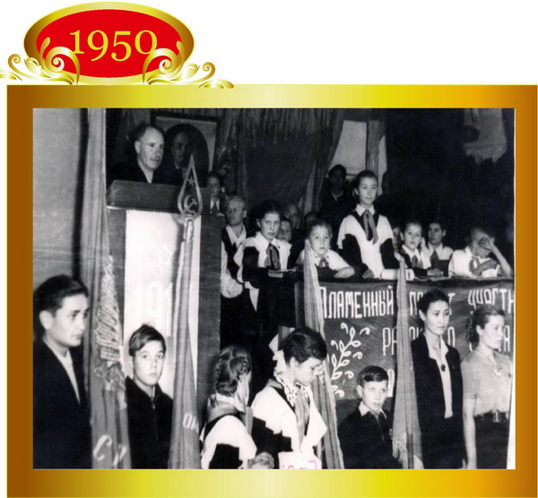

В честь 40-летия Великого Октября юные ленинцы Белоруссии заложили в Пионерском парке Минска памятник Юному герою Марату Казею. На строительство памятника было собрано 520 тысяч рублей, вырученных пионерами за собранный металлолом, за выращенных кроликов и птицу.

**1956 год**

22-26 апреля в Минске проходил первый послевоенный ІІІ Республиканский слет, который подытожил работу, проделанную юными ленинцами Белоруссии за 12 лет. В рамках слета прошел парад пионеров на стадионе Динамо. Делегаты слета принимали участие в отправке пионерской транспортной колоны на целинные земли.

**polosa**

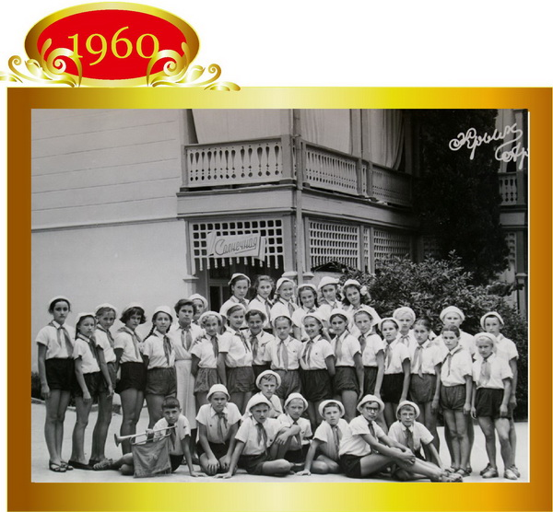

**1962 год**

19-23 мая прошел IV Республиканский слет. Участие приняло 1200 делегатов. Слет был посвящен 40-летию пионерской организации и награждению пионерской организации орденом им. В.И. Ленина Делегаты слета заложили парк на берегу Минского моря. Слет подвел итоги пионерской двухлетки «Пионеры – Родине».

**1963 год**

17 августа открыт палаточный военизированный республиканский лагерь «Зубренок».

**1964 год**

3 июня пионеры республики приняли участие в «Дне памяти героев» в честь 20-летия освобождения БССР от немецко-фашистских захватчиков.

**1965 год**

8 мая Марату Казею посмертно присвоено звание Героя Советского Союза, награжден орденами Ленина, Отечественной войны 1-ой степени, медалями «За отвагу» и «За боевые заслуги».

19 мая пионеры г. Минска провели Торжественную линейку, посвященную открытию памятника Марата Казея.

**1966 год**

2 октября пионеры Белоруссии выстроились на Всесоюзную радиолинейку.

**1967 год**

10 января дан старт Всесоюзной военно-спортивной игре «Зарница». В газете «Пионерская правда» опубликован приказ №1 командующего игрой «Зарница» Маршала артиллерии, Героя Советского Союза В.И.Казакова.

**1967 год**

2 июля на Родине Марата Козеяв деревне Станьково состоялось торжественное открытие V Республиканского слета пионеров. Продолжил слет работу в Минске.На слете подвели итоги смотра «Сияйте Ленинские звезды» Ряд организаций республики были награждены почетными грамотами Верховного Совета БССР.

**1968 год**

В республике проведена военно-спортивная игра «Зарница».

**polosa**

**1970 год**

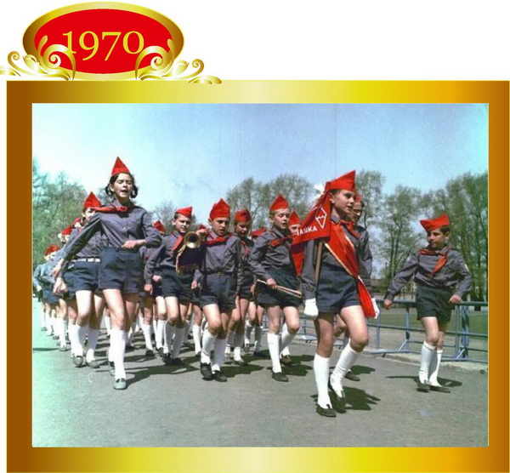

1 января газета «Зорька» отметила свое 25-летие.

**1972 год**

В мае по стране прошел Всесоюзный пионерский субботник. Во многих городах и селах были заложены аллеи и скверы в честь пионерского юбилея.

2-5 июня в Минске состоялся VI Республиканский слет пионеров, посвященный 50-летию Всесоюзной пионерской организации им. В.И. Ленина. 3 июня на Центральной площади Минска состоялся торжественный парад, посвященный полувековому юбилею советской пионерии.

**1974 год**

В пионерском лагере «Зубренок» прошел VII Республиканский слет пионеров. Слет был посвящен 50-летию со дня присвоения комсомольской и пионерской организации им. Ленина и 30-летию освобождения от немецко-фашистских захватчиков.

**1975 год**

Стартовала новая игра-путешествие «Октябрята по стране Октября».

**1977 год**

В Республиканском пионерском лагере ЦК ЛКСМБ «Зубренок» состоялся праздник детского творчества, посвященного 60-летию Великого Октября.

**1978 год**

Все пионерские отряды республики включились в операцию «Живи книга».

**polosa**

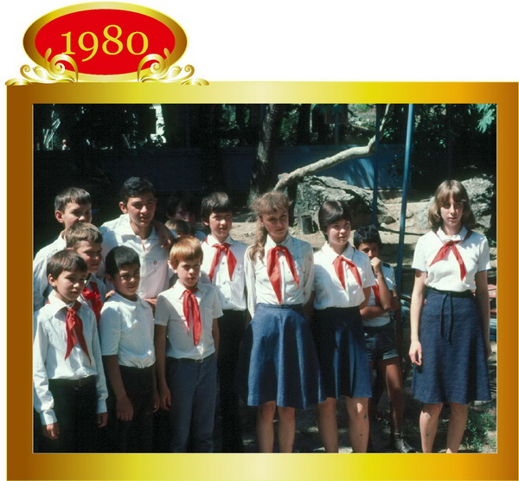

**1980 год**

Республиканская пионерская организация насчитывала 656 255 юных ленинцев, 27 504 пионерских отряда, 183 Дворца и дома пионеров, 40 станций юных техников, 27 станций юных натуралистов.

**1981 год**

15-17 июня на берегу озера Нарочь в пионерском лагере «Зубренок» проходил VIIIРеспубликанский cлет, посвященный 60-летию пионерской организации.

**1984 год**

28 апреля в г. Минске на площади Ленина состоялось торжественное открытие Всесоюзной вахты памяти, посвященной 39 годовщине Победы Советского народа в Великой Отечественной войне. Объявлена трудовая акция «Посади дерево памяти».

**1987 год**

19-22 июня проходил IX Республиканский слет пионеров. Открытие слета состоялось 19 мая в Минске у памятника В.И.Ленину. Затем слет продолжил работу в пионерском лагере «Зубренок», где прошли встречи, беседы, митинги. Слет был посвящен 70-летию Октябрьской революции и проходил под девизом «Революционный держим шаг».

К концу 80-х годов во Всесоюзной пионерской организации сложилась кризисная обстановка. Пионерская работа все чаще стала рассматриваться как часть учебно-воспитательного процесса, не были созданы условия для развития творчества учащихся и их самореализации.

**polosa**

**1990 год**

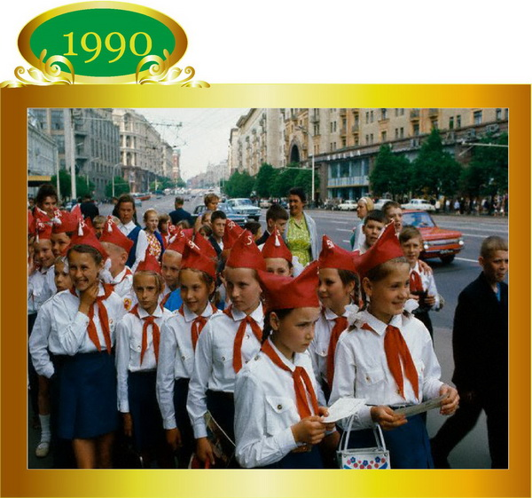

13 сентября 1990 года прошел Х слет пионерской организации. С этого дня ведет отсчет обновленная Белорусская республиканская пионерская организация.

**1993 год**

В ноябре 1993 года прошел XI слет пионерской организации.

**1995 год**

В феврале 1995 года в ДОЛ «Зубренок» прошел внеочередной XII слет пионерской организации. Слет утвердил новую редакцию Устава Белорусской республиканской пионерской организации.

Во второй половине 90-х годов младшие школьники (от 7 до 10 лет), готовящиеся к вступлению в пионеры, получили название «наследники».

**1997 год**

5-9 ноября 1997 года проходил XIII слет Белорусской республиканской пионерской организации. Слет утвердил 4 ступени различия в БРПО: для детей и подростков – «исследователь», «испытатель», «инструктор», для взрослых – «лидер».

**1998 год**

4-6 декабря 1998 года в ДОЛ «Зубренок» проходил XIV слет Белорусской республиканской пионерской организации. Была принята новая редакция Устава.

На II международном сборе пионеров в Минске по предложению делегации нашей страны было решено наряду с памятными для всей пионерии датами (9 мая – День Победы и 19 мая – День пионерской дружбы) отмечать и 8 феврали – День юного героя-антифашиста.

**polosa**

**2000 год**

В ДОЛ «Зубренок» в декабре проходил XV слет Белорусской республиканской пионерской организации.

**2003 год**

13-14 декабря состоялся XVI Республиканский слет пионеров Беларуси.

**2006 год**

1-3 декабря в «Зубренке» прошел XVII республиканский слет ОО «БРПО». Решением слета младшим членам ОО «БРПО» в возрасте от 7 до 10 лет возвращено историческое название – «октябрята».

**2009 год**

19-20 мая в г. Минске прошел І Республиканский смотр-конкурс пионерских агитбригад «Зажги костер добра!».

11-13 декабря XVIII Республиканский слет пионеров. В рамках слета состоялся І Республиканский конкурс «Пионер года».

**2010 год**

14-15 апреля город Минск принимал участников І Республиканского слета тимуровских отрядов «Тимуровцы.by».

**2011 год**

18-19 мая в Минске впервые состоялся І Республиканский сбор «Я пионер своей страны!»

**2012 год**

С октября по март по всей стране проходила Республиканская заочная (дистанционная) интеллектуально-творческая игра «Тимуровцы.by». Участие в игре приняли 512 команд общей численностью 4 898 человек.

19 мая Белорусская республиканская пионерская организация отпраздновала 90-летний юбилей. В Минске впервые проведен республиканский конкурс команд поддержки культурно-массовых и спортивно-зрелищных мероприятий «Пионерские искры».

**2013 год**

13 сентября на площади Государственного флага впервые проведена Торжественная линейка, посвященная Дню рождения Белорусской республиканской пионерской организации.

**2014 год**

С октября по февраль для октябрят проведена Республиканская интеллектуально-творческая игра «Тысяча и одно увлечение».

15 марта Минская городская пионерская организация инициировала проведение пионерского конкурса парадно-церемониальных отрядов.

26 апреля в г.Минске, на базе Национального центра художественного творчества детей и молодежи, состоялся финал I Республиканского чемпионата по интеллектуальной игре «Что? Где? Когда?» среди пионерских дружин.

**2015 год**

Октябрята прошли октябрятскими маршрутами Республиканской интеллектуально-творческой игры «Пароль – «Октябренок»: маленькие звездочки большой страны».

30 июня, накануне Дня Независимости Республики Беларусь, в Национальной библиотеке состоялась презентация книги «Никогда не забудем: внуки о войне» и одноименной аудиоверсии. Проект реализован при поддержке Министерства образования, Министерства информации Республики Беларусь, Белтелерадиокомпании, канала «Культура» Белорусского радио.

Летом областными и Минской городской пионерскими организациями были возобновлены, организованы и проведены лагеря пионерского актива, лидеров ОО «БРПО».

11-13 сентября проведен Международный слет «Пионеры ХХІ века: инициируем, продвигаем, действуем», приуроченный к 25-летию Белорусской республиканской пионерской организации. 12 сентября в рамках слета проведен І республиканский конкурс октябрятских групп «Суперзвездочка».

12 сентября впервые за всю историю пионерской организации состоялась презентация интернет-портала Белорусской республиканской пионерской организации – «brpo.by».

13 сентября на площади Государственного флага впервые было вынесено обновленное Знамя ОО «БРПО», прозвучал гимн пионеров Беларуси, друзьям и партнерам организации вручены нагрудные знаки «Почетный пионер Беларуси».